**九年级（上）期中物理试卷**

**一、选择题（每小题3分，共计30分.每小题只有一个选项符合题意）**

1．下列估测的物理量中，基本符合实际情况的是（　　）

A．小明从教学楼一楼爬上四楼做功的功率约为2W

B．家用小汽车汽油机的效率可以达到95%

C．教室里一盏日光灯正常工作电流约为5A

D．对人体安全的电压不超过36V

2．如图，正在使用的简单机械属于费力杠杆的是（　　）

A．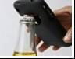

起子 B．

筷子 C．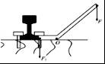

道钉撬 D．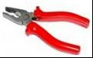

钢丝钳

3．如图所示，用相同的滑轮组成甲、乙两个滑轮组，分别将同一物体在相同时间内匀速提升相同高度若不计绳重和摩擦，比较甲、乙两滑轮组，下列说法正确的是（　　）

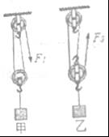

A．甲滑轮组省力，甲滑轮组的机械效率大

B．甲滑轮组省力，机械效率一样大圆回

C．乙滑轮组省力，之滑轮组的机械效率大

D．乙滑轮组省力，机械效率一样大

4．2017年5月5日下午2点，中国国产C919天型客机在浦东国际机场正式首飞成功，实现了国产客机领域的突破，C919客机在加速上升过程中（假设飞机质量不变）下列说法正确的是（　　）

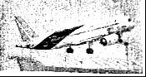

A．动能不变，重力势能变大，机械能变大

B．动能变大，重力势能变大，机械能变大

C．动能变小，重力势能变大，机械能不变

D．动能不变，重力势能变大，机械能不变

5．南海海底蕴藏有丰富的一种俗称“可燃冰”的冰状天燃气水合物资源，能源总量达到全国石油总量的，燃烧1m3可燃冰释放出的能量与164m3天然气相当，则“可燃冰”（　　）

A．具有较大的比热容 B．有较大的热值

C．具有较大的内能 D．具有较大的化学能

6．飞机黑匣子的电路分为两部分．一部分为信号发射电路，用R1代替，由开关S1控制，30天后自动断开，R1停止工作；另一部分为信息储存电路，用R2代替，由开关S2控制，能持续工作6年，符合上述电路要求的是（　　）

A．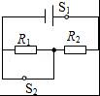 B．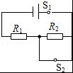 C．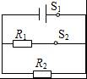 D．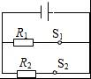

7．在如图所示的电路中，用滑动变阻器调节灯的亮度，若要求滑片P向右端滑动时灯逐渐变亮，应选择下列哪种接法（　　）

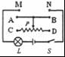

A．M接A，N接B B．M接A，N接D C．M接C，N接B D．M接C，N接D

8．从欧姆定律可以导出公式R=，下列说法正确的是（　　）

A．导体的电阻与电压成正比

B．导体的电阻与电流成反比

C．电阻是导体本身的性质，当电压发生变化时，电阻值不变

D．当电压为零时，电阻也为零

9．在图中所示，电源两端电压保持不变，闭合开关S后，电路正常工作，过了一会儿灯L突然变亮，两表示数都变大，则该电路出现的故障可能是（　　）

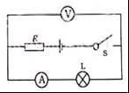

A．电阻R短路 B．灯L断路 C．电阻R断路 D．灯L短路

10．如图a是一个用电压表的示数反映温度变化的电路原理图，其中电源电压U=4.5V且保持不变，电压表量程为0～3V，R0是300Ω的定值电阻，R1是热敏电阻，其电阻随环境温度变化的关系如图b所示．若闭合开关S（　　）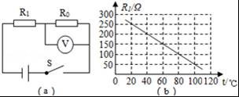

A．电压表的最小示数是1.5V

B．环境温度为40℃时，热敏电阻阻值是150Ω

C．电压表V示数越小，环境温度越高

D．此电路允许的最高环境温度为60℃

**二、填空与作图题（每空1分，每图2分；共计30分）**

11．杠杆的应用非常厂泛，如图所示的甲、乙两种剪刀，正常使用时　 　属于省力杠杆（选填“甲”或“乙”）；工程车上的起重臂就是一个　 　杠杆，使用它的好处是能够省　 　；升旗时旗杆上的A装置是　 　滑轮（选填“定”或“动”）．

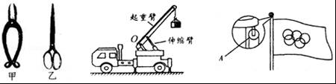

12．大型载重汽车下坡时间较长时，刹车片过热是通过　 　方式　 　选填（“减小”或“增大”）内能的，为防止刹车片过热造成刹车失灵，要向刹车片和轮胎喷水降温．汽车用水作为发动机的冷却剂是因为水具有较大的　 　．

13．工人师傅要将质量50kg的木箱搬到1.5m高的车厢里，他将一块3m长的长板搁在地面与车厢之间构成斜面，然后用400N的拉力在10s内将物体从斜面底端匀速拉到车厢里，如图所示，那么工人所做功的功率是　 　，斜面的机械效率是　 　（g=10N/kg）．

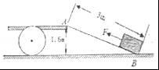

14．利用如图所示的滑轮组，用F=1000N的力拉绳子自由端，货物A以0.1m/s的速度匀速直线运动10s，整个过程中，滑轮组的机械效率为75%，则货物A在10s内移动的距离　 　m，水平地面对货物A的摩擦力大小　 　N．

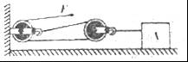

15．如图所示，两个水果电池组成的“电池组”点亮了发光二极管，这个“电池组”在工作时将　 　能转化为　 　能．发光二极管的主要材料为　 　（“导体”、“半导体”或“绝缘体”），已知发光二极管具有单向导电的性质，电流只能从它的正极流进从负极流出（如图），则A、B、C、D这四个金属片中相当于电池正极的两金属片是　 　．

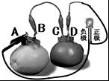

16．如图甲所示电路，当开关S闭合后，电流表的指针偏转如图乙所示积电流表A2的读数应为　 　 A，通过L2的电流　 　A

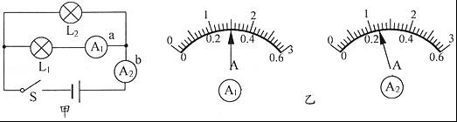

17．如图所示，开关闭合与断开时，电压表示数之比为3：5，则两电阻之比R1：R2=　 　当开关S闭合时，通过R1、R2的电流之比I1：I2=　 　．

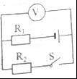

18．如图所示电路，闭合开关，滑片向右移动时，灯泡的亮度将　 　（选填“变亮”“变暗”或“不变”）．电流表A1的示数将　 　（选填“变大”、“变小”或“不变”），电压表示数与电流表A2示数的比值将　 　（选填“变“变小”或“不变”）

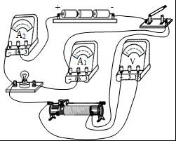

19．如图所示电路，电源电压不变．闭合开关后，滑片P由b端滑到a端，电压表示数U与电流表示数I的变化如图乙所示．则可判断电源电压是　 　V，变阻器的最大阻值是　 　Ω．

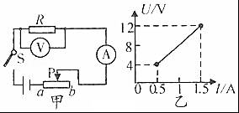

20．在如图所示中画出使轻质杠杆保持平衡的最小的力F的示意图及其力臂．

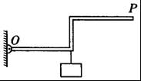

21．在图中，画出用滑轮组提升重物最省力的绳子绕法．



22．如图，在空白处填上合适的电表符号，闭合开关S后L1和L2两灯并联

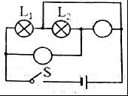

**三、实验与探究题（每空1分，每图2分，共20分）**

23．按要求填空

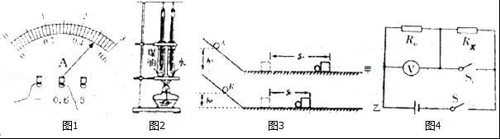

（1）如图1，电流表的示数为　 　A

（2）如图2，在探究不同物质吸热升温的现象中，通过　 　可以反映水和煤油吸收热量的多少

（3）如图3，在探究动能大小与哪些因素有关的实验中，由甲、乙两图对照可得，当物体的质量一定时，物体的　 　越大，物体的动能就越大

（4）如图4，定值电阻R0已知，当闭合开关S、S1，电压表的示数为U；当断开开关S1，此时电压表的示数为U0则待测电阻Rx=　 　 （用U、U0和R0来表示）

24．在探究杠杆平衡条件的实验中

（1）实验前杠杆如图甲所示，应将杠杆左端的平衡螺母向　 　调节或将右端的平衡螺母向　 　调节，使其在　 　位置平衡；

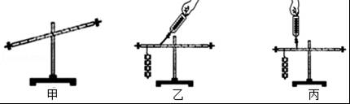

（2）杠杆平衡后，小明同学按图乙装置进行实验，小华同学按图丙装置进行实验，你认为　 　同学实验方案更方便，理由是

（3）如图丙，杠杆处于平衡状态，则测力计示数是　 　N．（每个钩码重力0.5N）

25．小明为了“探究电流与电阻的关系”，设计了如图甲所示的实验电路．她在学校实验室找来了如下一些实验器材：两节干电池，电流表、电压表各一只，一个开关，阻值分别为10Ω 20Ω、50Ω的定值电阻各一个，滑动变阻器和导线若干

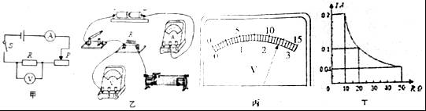

（1）请你用笔画线代替导线，将图乙中的实物电路连接完整，要求滑片向右端滑动时电流表示数变小

（2）连接电路时，小明应该将开关处于　 　状态，闭合开关前，将滑动变阻器的滑片滑到

（3）小明连接好实物电路，移动滑动变阻器的滑片P到阻值最大的位置，闭合开关S后，发现电流表指针几乎没有偏转，电压表的示数为3V，则产生这种故障的原因可能是

（4）排除故障后，小明先把10Ω的电阻接入电路，移动滑动变阻器的滑片P，使电压表示数为 2V，读出电流表的示数后，断开开关S，她直接拆下10Ω的电阻，改换成阻值为20Ω的电阻继续做实验，闭合开关S，电压表的示数如图丙所示，其示数是　 　V，要完成这次实验，接下来她应移动滑动变阻器的滑片使滑动变阻器阻值　 　（选填“变大”或“变小”）使电压表的示数为　 　V

（5）小华完成了多组实验，利用收集到的数据，作出了如图丁所示的电流1随电阻R变化的关系图象，分析图象得出结论：导体两端电压一定时，通过导体的电流与电阻成

（6）为了能用所选的三只定值电阻完成实验，小华所选滑动变阻器的最大阻值应不小于　 　Ω

**四、综合题（26题7分，27题6分，28题7分，共计20分）**

26．如图是建筑工人用滑轮组提升建筑材料的场景，在10s的时间内，工人师傅用竖直向下的拉力将建筑材料匀速提升了1m，已知拉力为400N（不计绳重及摩擦），建筑材料的重力为900N，求这个过程中

（1）此滑轮组的机械效率；

（2）用此滑轮组提升1000N的建筑材料，滑轮组的机械效率会　 　（选填“变大”“变小”或“不变”）

（3）工人师傅的自身重力为500N，他能用此滑轮组拉起的建筑材料最大重力是多少？

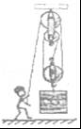

27．某物理兴趣小组的同学，用煤炉给5kg的水加热，他们绘制了如图所示的加热过程中水温随时间变化的图线，若在6min内完全燃烧了0.1kg的煤，水的比热容为4.2×103/（kg•℃）煤的热值为3×107J/kg．求

（1）煤完全燃烧产生的热量

（2）经过6min时间加热，水所吸收的热量

（3）煤炉烧水时的热效率．

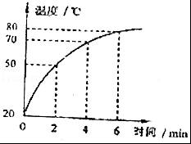

28．如图所示，电源电压U为12V且保持不变，滑动变阻器R2的最大阻值为50Ω．当开关S闭合、S1断开，P在b端时，电流表的示数为0.2A；当S、S1均闭合，P在a端时，电流表的示数为1.5A．不考虑温度对电阻的影响，求：

（1）灯泡L的电阻RL；

（2）电阻R1的阻值．

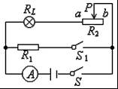

**2017-2018学年陕西省西安市雁塔区高新一中九年级（上）期中物理试卷**

**参考答案与试题解析**

**一、选择题（每小题3分，共计30分.每小题只有一个选项符合题意）**

1．下列估测的物理量中，基本符合实际情况的是（　　）

A．小明从教学楼一楼爬上四楼做功的功率约为2W

B．家用小汽车汽油机的效率可以达到95%

C．教室里一盏日光灯正常工作电流约为5A

D．对人体安全的电压不超过36V

【考点】I1：电压；FB：功率的概念；GL：热机的效率；HG：电流的大小．

【分析】首先要对选项中涉及的几种物理量有个初步的了解，对于选项中的单位，可根据需要进行相应的换算或转换，排除与生活实际相差较远的选项，找出符合生活实际的答案．

【解答】解：A、小明从教学楼一楼爬上四楼做功约为：W=Gh=mgh=50kg×10N/kg×3×3m=4500J；时间约1min，即60s；故功率约：P===75W；故A错误；

B、家用小汽车汽油机的效率在30%左右；故B错误；

C、教室里一盏日光灯正常工作电流约0.5A；故C错误；

D、对人体安全的电压不超过36V；故D正确；

故选D

2．如图，正在使用的简单机械属于费力杠杆的是（　　）

A．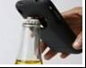

起子 B．

筷子 C．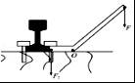

道钉撬 D．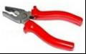

钢丝钳

【考点】7T：杠杆的应用；7O：杠杆的分类．

【分析】结合图片和生活经验，先判断杠杆在使用过程中，动力臂和阻力臂的大小关系，再判断它是属于哪种类型的杠杆．

【解答】解：

A、起子在使用过程中，动力臂大于阻力臂，是省力杠杆；

B、筷子在使用过程中，动力臂小于阻力臂，是费力杠杆；

C、道钉撬在使用过程中，动力臂大于阻力臂，是省力杠杆；

D、钢丝钳在使用过程中，动力臂大于阻力臂，是省力杠杆．

故选B．

3．如图所示，用相同的滑轮组成甲、乙两个滑轮组，分别将同一物体在相同时间内匀速提升相同高度若不计绳重和摩擦，比较甲、乙两滑轮组，下列说法正确的是（　　）

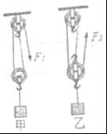

A．甲滑轮组省力，甲滑轮组的机械效率大

B．甲滑轮组省力，机械效率一样大圆回

C．乙滑轮组省力，之滑轮组的机械效率大

D．乙滑轮组省力，机械效率一样大

【考点】F2：机械效率的大小比较．

【分析】由滑轮组的结构知道承担物重的绳子股数n，则绳子自由端移动的距离s=nh；把相同的重物匀速提升相同的高度，做的有用功相同；不计绳重及摩擦，利用相同的滑轮和绳子、提升相同的高度，做额外功相同；而总功等于有用功加上额外功，可知利用滑轮组做的总功相同，再根据效率公式判断滑轮组机械效率的大小关系、利用功率公式判断拉力做功功率的大小关系．

【解答】解：由题知，动滑轮重相同，提升的物体重也相同，

不计绳重及摩擦，拉力F=（G物+G轮），

由图知，n甲=2，n乙=3，则绳端的拉力分别为：

F甲=（G物+G轮），F乙=（G物+G轮），

所以F甲＞F乙，乙滑轮组省力；

因为不计绳重及摩擦，动滑轮重相同，提升的物体重和高度相同，由W额=G轮h、W有用=G物h可知，利用滑轮组做的有用功相同、额外功相同，则拉力做的总功相同，

因为η=，所以两滑轮组的机械效率相同．

综上所述，D正确．

故选D．

4．2017年5月5日下午2点，中国国产C919天型客机在浦东国际机场正式首飞成功，实现了国产客机领域的突破，C919客机在加速上升过程中（假设飞机质量不变）下列说法正确的是（　　）

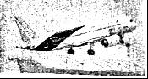

A．动能不变，重力势能变大，机械能变大

B．动能变大，重力势能变大，机械能变大

C．动能变小，重力势能变大，机械能不变

D．动能不变，重力势能变大，机械能不变

【考点】FN：动能和势能的大小变化．

【分析】动能大小的影响因素：质量、速度．质量越大，速度越大，动能越大．重力势能大小的影响因素：质量、高度．质量越大，高度越高，重力势能越大．机械能包括动能和势能．

【解答】解：C919客机在加速上升的过程中，其质量不变、速度增大，故动能增大；同时高度增大，故重力势能增大；由于动能与重力势能均增大，所以其机械能也变大．

故选B．

5．南海海底蕴藏有丰富的一种俗称“可燃冰”的冰状天燃气水合物资源，能源总量达到全国石油总量的，燃烧1m3可燃冰释放出的能量与164m3天然气相当，则“可燃冰”（　　）

A．具有较大的比热容 B．有较大的热值

C．具有较大的内能 D．具有较大的化学能

【考点】GJ：燃料的热值．

【分析】（1）1m3某种燃料完全燃烧放出的热量叫这种燃料的热值；

（2）热量是热传递过程中，转移能量的多少；

（3）单位质量的某种物质温度升高或降低1℃吸收或放出的热量叫这种物质的比热容；

（4）物体所有分子由于无规则运动具有的动能和分子势能的总和叫内能，一切物体都具有内能．

【解答】解：

燃烧lm3的可燃冰释放的能量与164m3天然气相当，说明完全燃烧相同体积可燃冰和天然气，可燃冰放出的热量多，即可燃冰的热值大，故B正确．

故选B．

6．飞机黑匣子的电路分为两部分．一部分为信号发射电路，用R1代替，由开关S1控制，30天后自动断开，R1停止工作；另一部分为信息储存电路，用R2代替，由开关S2控制，能持续工作6年，符合上述电路要求的是（　　）

A．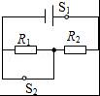 B．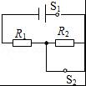 C．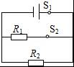 D．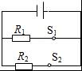

【考点】IY：电路图设计．

【分析】串联电路中各用电器相互影响，并联电路中各用电器可以单独工作、互不影响；

串联电路中的开关控制整个电路；并联电路中，干路开关控制整个电路，支路开关只控制该支路上的用电器．

【解答】解：

根据题意可知，R1、R2可以单独工作，互不影响，因此它们为并联连接，并且它们都有相应的开关控制，故D选项的电路图符合题意．

故选D．

7．在如图所示的电路中，用滑动变阻器调节灯的亮度，若要求滑片P向右端滑动时灯逐渐变亮，应选择下列哪种接法（　　）

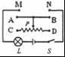

A．M接A，N接B B．M接A，N接D C．M接C，N接B D．M接C，N接D

【考点】ID：滑动变阻器的使用．

【分析】（1）灯泡亮度变亮，功率变大，根据P=I2R，电路中电流变大．电源电压不变，电流变大，电阻变小，滑动变阻器接入电路的电阻丝变短．

（2）滑动变阻器在电路中的正确连接方式是连接一“上”一“下”两个接线柱，哪一段电阻丝被接入电路中是由下面的接线柱决定的，它就是下面被连接的接线柱与滑片P之间的部分．

【解答】解：滑动变阻器的滑片右移，灯泡变亮，功率变大，根据P=I2R，电路中电流变大．电源电压不变，电流变大，电阻变小，滑动变阻器接入电路的电阻丝变短．M应该接A或B，N接D．

故选B．

8．从欧姆定律可以导出公式R=，下列说法正确的是（　　）

A．导体的电阻与电压成正比

B．导体的电阻与电流成反比

C．电阻是导体本身的性质，当电压发生变化时，电阻值不变

D．当电压为零时，电阻也为零

【考点】IH：欧姆定律的应用．

【分析】电阻是导体本身的一种性质，它与两端的电压和通过电流无关，R=这个导出公式只说明导体电阻的大小是导体两端的电压与通过导体的电流大小的比值．

【解答】解：电阻是导体本身的性质，当电压或电流发生变化时，电阻值不变，它的大小只与导体的材料、长度、横截面积以及温度有关；

公式R=只说明导体电阻的大小是导体两端的电压与通过导体的电流大小的比值，与它两端的电压和通过的电流无关，当电压为零时，电阻大小不变．

故选C．

9．在图中所示，电源两端电压保持不变，闭合开关S后，电路正常工作，过了一会儿灯L突然变亮，两表示数都变大，则该电路出现的故障可能是（　　）

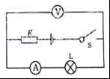

A．电阻R短路 B．灯L断路 C．电阻R断路 D．灯L短路

【考点】IE：电流表、电压表在判断电路故障中的应用．

【分析】由电路图可知，灯泡L与电阻R串联，电压表测L两端的电压，电流表测电路中的电流，过了一会儿灯L突然变亮，两表示数都变大，说明电路是通路不可能是断路，且灯泡不可能短路，否则灯泡不发光，据此进行解答．

【解答】解：由电路图可知，灯泡L与电阻R串联，电压表测L两端的电压，电流表测电路中的电流，

因过了一会儿灯L突然变亮，两表示数都变大，

所以，电路是通路，不可能是断路，故BC错误；

因此时灯泡发光，

所以，灯泡不可能短路，则电路故障为电阻R短路，故A正确、D错误．

故选A．

10．如图a是一个用电压表的示数反映温度变化的电路原理图，其中电源电压U=4.5V且保持不变，电压表量程为0～3V，R0是300Ω的定值电阻，R1是热敏电阻，其电阻随环境温度变化的关系如图b所示．若闭合开关S（　　）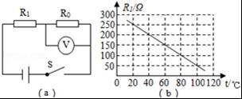

A．电压表的最小示数是1.5V

B．环境温度为40℃时，热敏电阻阻值是150Ω

C．电压表V示数越小，环境温度越高

D．此电路允许的最高环境温度为60℃

【考点】IH：欧姆定律的应用．

【分析】由电路图知两电阻串联，电压表测R0两端电压．

（1）由图象可知温度为0℃时热敏电阻的阻值最大，此时电压表的示数最小，根据电阻的串联和欧姆定律求出电路中的电流，再根据欧姆定律求出电压表的最小示数；

（2）由图b可知环境温度为40℃时热敏电阻的阻值；

（3）根据欧姆定律可知电压表示数越小时电路中电流的变化，再根据欧姆定律可知电路中总电阻的变化，利用串联电路的电阻特点可知热敏电阻的变化，根据图象可知环境温度的变化；

（4）当电压表的示数最大时电路允许测量的温度最高，根据欧姆定律求出电路中的总电阻，利用电阻的串联求出热敏电阻的阻值，由图象读出环境的最高温度．

【解答】解：由a图可知，R0、R1串联，电压表测R0两端电压，

A、由图象可知，温度每升高20℃，R1的阻值减小50Ω，所以温度为0℃时，热敏电阻的阻值最大R1大=300Ω，由串联电路的分压原理可知，此时电压表的示数最小，

此时电路中的电流：

I最小===0.0075A，

电压表的最小示数：

U0最小=I最小R0=0.0075A×300Ω=2.25V，故A错误；

B、由图b可知，环境温度为40℃时，热敏电阻阻值是200Ω，故B错误；

C、因串联电路中各处的电流相等，

由I=可知，当电压表V示数越小时，电路中的电流越小，

由R=可知，电路中的总电阻越大，

因串联电路中总电阻等于各分电阻之和，

所以，热敏电阻的阻值越大，由图乙可知，环境的温度越低，故C错误；

D、当电压表的示数最大，即U0=3V时，电路允许测量的温度最高，

此时电路中的电流：

I===0.01A，

电路中的总电阻：

R===450Ω，

热敏电阻连入的阻值：

R1=R﹣R0=450Ω﹣300Ω=150Ω，

由图象可知，此电路允许的最高环境温度为60℃，故D正确．

故选D．

**二、填空与作图题（每空1分，每图2分；共计30分）**

11．杠杆的应用非常厂泛，如图所示的甲、乙两种剪刀，正常使用时　甲　属于省力杠杆（选填“甲”或“乙”）；工程车上的起重臂就是一个　费力　杠杆，使用它的好处是能够省　距离　；升旗时旗杆上的A装置是　定　滑轮（选填“定”或“动”）．

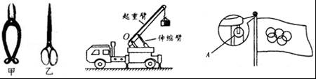

【考点】7O：杠杆的分类；7V：定滑轮及其工作特点．

【分析】（1）杠杆主要包括以下几种：①省力杠杆，动力臂大于阻力臂，省力但费距离；②费力杠杆，动力臂小于阻力臂，费力但省距离；③等臂杠杆，动力臂等于阻力臂，既不省距离也不省力．结合图中的杠杆可做出判断；

（2）轴固定不动的滑轮为定滑轮，它可以改变力的方向，但不能省力．

【解答】解：

如图甲乙所示的两种剪刀，甲杠杆正常使用时，动力臂大于阻力臂，属于省力杠杆；

如图所示，工程车上的起重臂就是一个杠杆，使用时它的动力臂小于阻力臂，是费力杠杆，其好处是能够省距离；

如图所示，这一装置的轴不随物体运动，是定滑轮，它的实质是一个等臂杠杆．

故答案为：甲；费力；距离；定．

12．大型载重汽车下坡时间较长时，刹车片过热是通过　做功　方式　增大　选填（“减小”或“增大”）内能的，为防止刹车片过热造成刹车失灵，要向刹车片和轮胎喷水降温．汽车用水作为发动机的冷却剂是因为水具有较大的　比热容　．

【考点】G9：做功改变物体内能；GE：水的比热容的特点及应用．

【分析】做功与热传递是改变物体内能的两种方式，做功过程是能量的转化过程，热传递是能量的转移过程．

水的比热容较大，相同质量的水和其它物质相比较，变化相同的温度，水吸收或放出的热量更多．

【解答】解：刹车片过热是通过摩擦做功的方式增加内能的；

水的比热容较大，相同质量的水和其它物质相比较，变化相同的温度，水吸收或放出的热量更多，因此，汽车发动机用水循环使其冷却．

故答案为：做功；增大；比热容．

13．工人师傅要将质量50kg的木箱搬到1.5m高的车厢里，他将一块3m长的长板搁在地面与车厢之间构成斜面，然后用400N的拉力在10s内将物体从斜面底端匀速拉到车厢里，如图所示，那么工人所做功的功率是　120W　，斜面的机械效率是　62.5%　（g=10N/kg）．

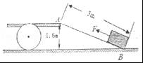

【考点】F6：斜面的机械效率；F3：机械效率的计算；FF：功率的计算．

【分析】（1）已知拉力F与斜面长，利用W=Fs计算总功，根据公式P=计算功率；

（2）知道木箱的质量可求重力，又知道斜面的高度，根据W=Gh求出有用功；斜面的机械效率等于有用功与总功之比．

【解答】解：

（1）工人做的总功：

W总=Fs=400N×3m=1200J，

拉力做功的功率：

P===120W；

（2）木箱的重力：

G=mg=50kg×10N/kg=500N，

工人师傅对木箱做的有用功：

W有用=Gh=500N×1.5m=750J；

斜面的机械效率：

η==×100%=62.5%．

故答案为：120W；62.5%．

14．利用如图所示的滑轮组，用F=1000N的力拉绳子自由端，货物A以0.1m/s的速度匀速直线运动10s，整个过程中，滑轮组的机械效率为75%，则货物A在10s内移动的距离　1　m，水平地面对货物A的摩擦力大小　1500　N．

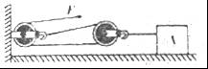

【考点】F4：滑轮（组）的机械效率．

【分析】（1）根据s=vt算出货物A在10 s内移动的距离

（2）根据机械效率公式η====求摩擦力．

【解答】解：

（1）根据v=可得，货物A在10 s内移动的距离：

sA=vAt=0.1m/s×10s=1m；

（2）由图可知，动滑轮上绳子的有效股数：n=2，

由η====可得，水平地面对货物A的摩擦力：

f=2ηF=2×75%×1000N=1500N．

故答案为：1；1500．

15．如图所示，两个水果电池组成的“电池组”点亮了发光二极管，这个“电池组”在工作时将　化学　能转化为　电　能．发光二极管的主要材料为　半导体　（“导体”、“半导体”或“绝缘体”），已知发光二极管具有单向导电的性质，电流只能从它的正极流进从负极流出（如图），则A、B、C、D这四个金属片中相当于电池正极的两金属片是　B和D　．



【考点】HH：电源及其能量转化．

【分析】（1）据该过程中消耗了哪种形式的能，进而产生了哪种形式的能即可判断；

（2）发光二极管是由半导体材料制成的；

（3）知道二极管具有单向导电性，再根据在电源的外部，电流总是从电源的正极流向电源的负极做出判断．

【解答】解：

水果电池工作时，将消耗化学能，产生电能，所以是将化学能转化为电能的过程；

发光二极管是由半导体材料制成的；

因为二极管具有单向导电性，又知道发光二极管的右边引脚是正极，读图可知，二极管发光，则与二极管右端连接的D和B金属片相当于电源的正极，A和C金属片相当于电源的负极．

故答案为：化学；电；半导体；B和D．

16．如图甲所示电路，当开关S闭合后，电流表的指针偏转如图乙所示积电流表A2的读数应为　1.2　 A，通过L2的电流　0.9　A

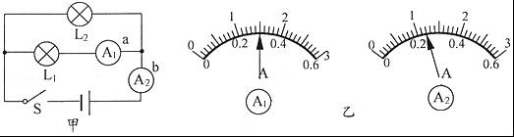

【考点】H@：并联电路的电流规律．

【分析】由电路图可知，两灯泡并联，电流表A1测L1支路的电流，电流表A2测干路电流，根据并联电路的电流特点结合两电流表指针的偏角关系判断其量程，根据分度值读出示数，然后求出通过L2的电流．

【解答】解：由电路图可知，两灯泡并联，电流表A1测L1支路的电流，电流表A2测干路电流，

因并联电路中干路电流等于各支路电流之和，且支路电流表A1指针的偏角大于干路电流表A2指针的偏角，

所以，支路电流表A1的量程为0～0.6A，分度值为0.02A，通过L1的电流I1=0.3A，

干路电流表A2的量程为0～3A，分度值为0.1A，干路电流I=1.2A，

则通过L2的电流应：

I2=I﹣I1=1.2A﹣0.3A=0.9A．

故答案为：1.2；0.9．

17．如图所示，开关闭合与断开时，电压表示数之比为3：5，则两电阻之比R1：R2=　2：3　当开关S闭合时，通过R1、R2的电流之比I1：I2=　1：1　．

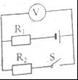

【考点】IH：欧姆定律的应用．

【分析】由电路图可知，开关S断开时，电路断路，电压表串联在电路中测电源两端的电压；开关闭合时，两电阻串联，电压表测R2两端的电压，根据串联电路的电流特点可知通过两电阻的电流之比，根据串联电路的电压特点可知两电阻两端的电压之比，再根据欧姆定律求出两电阻的阻值之比．

【解答】解：由电路图可知，开关S断开时，电路断路，电压表串联在电路中测电源两端的电压；

开关闭合时，两电阻串联，电压表测R2两端的电压，

因串联电路中各处的电流相等，

所以，通过R1、R2的电流之比I1：I2=1：1，

因串联电路中总电压等于各分电压之和，

所以，两电阻两端的电压之比：

===，

由I=可得，两电阻之比：

===．

故答案为：2：3； 1：1．

18．如图所示电路，闭合开关，滑片向右移动时，灯泡的亮度将　不变　（选填“变亮”“变暗”或“不变”）．电流表A1的示数将　不变　（选填“变大”、“变小”或“不变”），电压表示数与电流表A2示数的比值将　变小　（选填“变“变小”或“不变”）

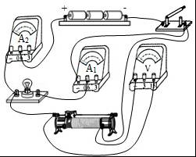

【考点】IZ：电路的动态分析．

【分析】根据电路图可知，灯泡L与滑动变阻器并联，电流表A1测量灯泡的电流，电流表A2测量干路电流，电压表测量滑动变阻器两端电压；

根据并联电路的特点判断灯泡的亮度以及电流表示数的变化，根据欧姆定律的应用判断电压表示数与电流表A2示数的比值．

【解答】解：根据电路图可知，灯泡与滑动变阻器并联，电流表A1测量灯泡的电流，电流表A2测量干路电流，电压表测量滑动变阻器两端电压，也就是电源电压．

因为并联电路中各支路互不影响，

所以，闭合开关，滑片向右移动时，灯泡亮度不变，电流表A1的示数不变；

当滑动变阻器滑片向右移动时，滑动变阻器接入电路的电阻变小，总电阻变小，所以干路电流增大，也就是电流表A2示数变大．

因为电源电压不变、电流表A2的示数变大，所以电压表示数与电流表A2示数的比值将变小．

故答案为：不变；不变；变小．

19．如图所示电路，电源电压不变．闭合开关后，滑片P由b端滑到a端，电压表示数U与电流表示数I的变化如图乙所示．则可判断电源电压是　12　V，变阻器的最大阻值是　16　Ω．



【考点】IH：欧姆定律的应用．

【分析】分析滑片分别在b端和a端时对应的图乙的点的坐标，根据欧姆定律求电阻R；

根据滑片在b端时电路的连接，由电阻的串联及欧姆定律求变阻器的最大阻值．

【解答】解：闭合开关后，滑片P在b端时，R与变阻器的最大电阻串联，电压表测R的电压，电流表测电路中的电流，根据串联电路电压的规律，电压表示数小于电源电压，由图乙知，UV=4V，电路中的电流为I1=0.5A；

滑到a端时，变阻器连入电路中的电阻为0，电路中只有R，电压表示数最大，为电源电压，由图知，U=12V，此时电路中的电流为I=1.5A，由欧姆定律I=，电阻：

R==8Ω，

在串联电路中，由欧姆定律，串联的电阻：

R总==24Ω，

根据电阻的串联，变阻器的最大阻值：

R滑=R总﹣R=24Ω﹣8Ω=16Ω．

故答案为：12；16．

20．在如图所示中画出使轻质杠杆保持平衡的最小的力F的示意图及其力臂．

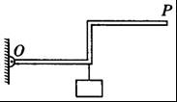

【考点】7P：力臂的画法．

【分析】（1）力臂的概念：力臂是指从支点到力的作用线的距离；

（2）杠杆平衡条件：动力×动力臂=阻力×阻力臂（F1 L1=F2 L2），在阻力跟阻力臂的乘积一定时，动力臂越长，动力越小．

【解答】解：由杠杆平衡条件F1 L1=F2 L2可知，在阻力跟阻力臂的乘积一定时，动力臂越长，动力越小；图中支点在O点，因此OP作为动力臂最长，连接OP，然后过P点作垂直于OP的力，由图知动力的方向应该向上，如下图所示：

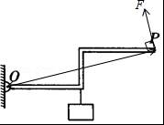

21．在图中，画出用滑轮组提升重物最省力的绳子绕法．



【考点】7@：滑轮组的设计与组装．

【分析】滑轮组的省力情况取决于承担物重的绳子的段数，也就是看有几段绳子连着动滑轮，段数越多越省力．

【解答】解：图中为一个定滑轮和一个动滑轮，最省力的绕法是有三段绳子承担物重，从动滑轮的挂钩开始依次绕绳子．如图所示：

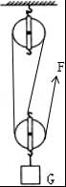

22．如图，在空白处填上合适的电表符号，闭合开关S后L1和L2两灯并联

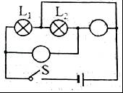

【考点】HX：电流表的使用；I3：电压表的使用．

【分析】电流表是串联使用的，电压表是并联使用的．由于两个电灯都要发光，且两个电灯中间和两边已经连在一起，根据电路的不同连接特点可做出尝试．

【解答】解：要使两灯并联，电流从正极流出进行分支，一路经过L1，另一路经过上面圈和L2，然后两路汇合后经过开关回到电源负极；故上面圈为电压表，下面圈为电流表．如图：

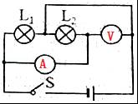．

**三、实验与探究题（每空1分，每图2分，共20分）**

23．按要求填空

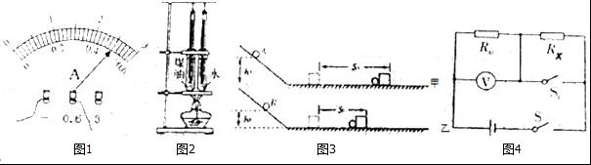

（1）如图1，电流表的示数为　0.50　A

（2）如图2，在探究不同物质吸热升温的现象中，通过　加热时间　可以反映水和煤油吸收热量的多少

（3）如图3，在探究动能大小与哪些因素有关的实验中，由甲、乙两图对照可得，当物体的质量一定时，物体的　速度　越大，物体的动能就越大

（4）如图4，定值电阻R0已知，当闭合开关S、S1，电压表的示数为U；当断开开关S1，此时电压表的示数为U0则待测电阻Rx=　　 （用U、U0和R0来表示）

【考点】GX：探究比热容的实验；FQ：探究影响物体动能大小的因素；HY：电流表的读数方法；IH：欧姆定律的应用．

【分析】（1）根据电流表的量程和分度值读数；

（2）加热时间的长短反映物质吸收热量的多少；

（3）根据图中的相同点和不同点，利用控制变量法分析；

（4）由电路图可知，当开关S、S1均闭合时电路为Rx的简单电路，电压表测电源的电压；当开关S闭合、S1断开时，R0、Rx串联，电压表测R0两端的电压；根据串联电路的分压特点和定值电阻的阻值求出Rx的阻值，据此设计实验步骤得出结果．

【解答】解：（1）由图可知，电流表量程为0﹣0.6A，分度值为0.02A，示数为0.50A；

（2）根据转换法可知，实验是通过加热时间的多少来反映物质吸收热量的多少；

（3）由图可知，质量相同的小球从不同的高度滑下，则小球到达水平面时的速度是不同的，高度越高，速度越大，推动物体越远，动能越大；

（4）当闭合开关S、S1，电压表的示数为U；当断开开关S1，此时电压表的示数为U0；所以，Rx两端的电压：Ux=U﹣U0，

所以，I=；因串联电路中各处的电流相等，所以Rx==．

故答案为：（1）0.50；（2）加热时间；（3）速度；（4）．

24．在探究杠杆平衡条件的实验中

（1）实验前杠杆如图甲所示，应将杠杆左端的平衡螺母向　右　调节或将右端的平衡螺母向　右　调节，使其在　水平　位置平衡；

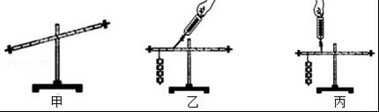

（2）杠杆平衡后，小明同学按图乙装置进行实验，小华同学按图丙装置进行实验，你认为　小华　同学实验方案更方便，理由是　便于直接读出力臂大小

（3）如图丙，杠杆处于平衡状态，则测力计示数是　4　N．（每个钩码重力0.5N）

【考点】7U：探究杠杆的平衡条件实验．

【分析】（1）如果杠杆左端下沉，应向右调节平衡螺母，如果杠杆右端下沉，应向左调节平衡螺母，使杠杆在平衡位置平衡；

（2）探究杠杆平衡条件时，使杠杆在水平位置平衡，此时力的方向与杠杆垂直，力臂的长度可以直接从杠杆上读出来；

（3）弹簧测力计的读数时首先认清分度值；已知钩码的总重力，根据杠杆平衡条件F1L1=F2L2求出测力计的示数

【解答】解：

（1）杠杆右端下沉，为了使杠杆在水平位置平衡，应将杠杆两端的螺母向左调；

在探究杠杆的平衡条件时，实验前首先应调节杠杆两端的螺母，直到杠杆在水平位置平衡；

（2）力臂等于支点到力的作用线的距离，当杠杆在水平位置平衡时，力的方向与杠杆垂直，力臂可以从杠杆标尺刻度上直接读出来，因此小华实验设计的好，此时弹簧测力计的拉力与杠杆垂直，力臂直接从杠杆上直接读取；

（3）由图可知，根据杠杆平衡条件F1L1=F2L2可知：F2===4N．

故答案为：（1）右； 右； 水平；（2）小华； 便于直接读出力臂大小；（3）4．

25．小明为了“探究电流与电阻的关系”，设计了如图甲所示的实验电路．她在学校实验室找来了如下一些实验器材：两节干电池，电流表、电压表各一只，一个开关，阻值分别为10Ω 20Ω、50Ω的定值电阻各一个，滑动变阻器和导线若干

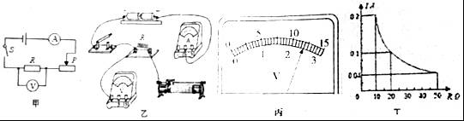

（1）请你用笔画线代替导线，将图乙中的实物电路连接完整，要求滑片向右端滑动时电流表示数变小

（2）连接电路时，小明应该将开关处于　断开　状态，闭合开关前，将滑动变阻器的滑片滑到　最右端

（3）小明连接好实物电路，移动滑动变阻器的滑片P到阻值最大的位置，闭合开关S后，发现电流表指针几乎没有偏转，电压表的示数为3V，则产生这种故障的原因可能是　电阻R断路

（4）排除故障后，小明先把10Ω的电阻接入电路，移动滑动变阻器的滑片P，使电压表示数为 2V，读出电流表的示数后，断开开关S，她直接拆下10Ω的电阻，改换成阻值为20Ω的电阻继续做实验，闭合开关S，电压表的示数如图丙所示，其示数是　2.4　V，要完成这次实验，接下来她应移动滑动变阻器的滑片使滑动变阻器阻值　变大　（选填“变大”或“变小”）使电压表的示数为　2　V

（5）小华完成了多组实验，利用收集到的数据，作出了如图丁所示的电流1随电阻R变化的关系图象，分析图象得出结论：导体两端电压一定时，通过导体的电流与电阻成　反比

（6）为了能用所选的三只定值电阻完成实验，小华所选滑动变阻器的最大阻值应不小于　25　Ω

【考点】IM：伏安法测电阻的探究实验．

【分析】（1）根据电路图连接实物，由滑片移动方向确定变阻器的接线；

（2）连接电路时，应断开开关，闭合开关前，将滑动变阻器的滑片滑到最大值处；

（3）电流表指针发生明显偏转说明电路是通路，电压表无示数说明电压表被短路，据此进行解答；

（4）根据串联分压的知识，定值电阻的阻值变大，两端电压变大，要保持其两端电压不变，应减小变阻器的阻值；

（5）分析图丙中图象，曲线上每一点对应的电流和电阻的乘积相等，说明电压一定时，导体中的电流与电阻成反比．

（6）根据滑动变阻器的最大阻值与定值电阻阻值间的关系，由串联电路的分压原理分析解答．

【解答】解：

（1）由电路图知，滑动变阻器、电流表应串联接入电路中，滑片向右端滑动时电流表示数变小，说明其连入阻值变大，所以应将其左下接线柱接入电路中，电压表应并联在电阻R两端，电源电压3V，所以电压表使用0﹣3V量程，如图所示：

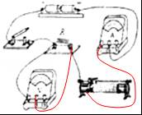

（2）为了保护电路，在连接电路时，应断开开关，闭合开关前，应将滑动变阻器的滑片滑到最大阻值处即最右端；

（3）闭合开关S后，发现电流表指针几乎没有偏转，可能电路出现断路，电压表的示数为3V，说明电压表到电源间是通路，则产生这种故障的原因可能是R断路了；

（4）由图可知，电压表所选量程为0～3V，分度值0.1V，根据指针位置可知，其示数是2.4V，

拆下阻值为10Ω的电阻改换成阻值为20Ω的电阻，闭合开关，电压表的示数变大（即2.4V＞2V）；为了保持电阻两端的电压不变，应增大滑动变阻器的阻值，增大变阻器分得的电压，使电压表的示数减小为2V；

（5）分析图丙图象，曲线上每点对应的电流和电阻的乘积都等于2V，说明电压一直保持在2V不变，此时导体中的电流与电阻成反比；

（6）因电阻两端的电压保持2V不变，当改用50Ω的电阻时，此时电路中的电流I===0.04A；

滑动变阻器连入的阻值为：R滑===25Ω，所以所选滑动变阻器的最大阻值应不小于25Ω．

故答案为：

（1）如上图所示；

（2）断开；最右端；

（3）电阻R断路；

（4）2.4；变大；2；

（5）反比；

（6）25．

**四、综合题（26题7分，27题6分，28题7分，共计20分）**

26．如图是建筑工人用滑轮组提升建筑材料的场景，在10s的时间内，工人师傅用竖直向下的拉力将建筑材料匀速提升了1m，已知拉力为400N（不计绳重及摩擦），建筑材料的重力为900N，求这个过程中

（1）此滑轮组的机械效率；

（2）用此滑轮组提升1000N的建筑材料，滑轮组的机械效率会　变大　（选填“变大”“变小”或“不变”）

（3）工人师傅的自身重力为500N，他能用此滑轮组拉起的建筑材料最大重力是多少？

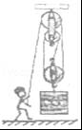

【考点】F4：滑轮（组）的机械效率；7!：滑轮组绳子拉力的计算；F3：机械效率的计算．

【分析】（1）利用W=Gh求工人做的有用功；由图知，n=3，拉力端移动距离s=3h，利用W=Fs求总功；滑轮组的机械效率等于有用功与总功之比；

（2）增大提升重物的重力，可以增大滑轮组的机械效率；

（3）不计绳重及摩擦，拉力F=（G+G轮），据此动滑轮重力；工人师傅的最大拉力等于工人师傅自身重力，再利用F=（G+G轮）求此滑轮组拉起的建筑材料最大重力．

【解答】解：

（1）工人做的有用功W有用=Gh=900N×1m=900J；

由图知，n=3，拉力端移动距离s=3h=3×1m=3m，

工人做的总功：

W总=Fs=400N×3m=1200J；

滑轮组的机械效率：

η==×100%=75%；

（2）由题意可知，提升的建筑材料的重力增大；当提升重物的重力增加，做的有用功就变大，不计绳重及摩擦，提升动滑轮做的功为额外功，其大小不变，则有用功与总功的比值变大，机械效率变大；

（3）不计绳重及摩擦，拉力F=（G+G轮），

则动滑轮重力G轮=3F﹣G=3×400N﹣900N=300N；

工人师傅的自身重力G人=500N，则最大拉力F最大=G人=500N，

由F最大=（G最大+G轮）可得，此滑轮组拉起的建筑材料最大重力：

G最大=3F最大﹣G轮=3×500N﹣300N=1200N．

答：（1）此滑轮组的机械效率为75%；

（2）变大；

（3）他能用此滑轮组拉起的建筑材料最大重力是1200N．

27．某物理兴趣小组的同学，用煤炉给5kg的水加热，他们绘制了如图所示的加热过程中水温随时间变化的图线，若在6min内完全燃烧了0.1kg的煤，水的比热容为4.2×103/（kg•℃）煤的热值为3×107J/kg．求

（1）煤完全燃烧产生的热量

（2）经过6min时间加热，水所吸收的热量

（3）煤炉烧水时的热效率．

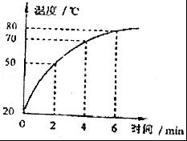

【考点】GJ：燃料的热值；GG：热量的计算．

【分析】（1）已知煤的质量和热值，利用Q=mq可求得煤完全燃烧产生的热量；

（2）由图知，经过6min时间加热，水升高的温度值，利用吸热公式求水吸收的热量；

（3）烧水时的热效率（热效率等于水吸收的热量与燃料完全燃烧放出的热量之比）．

【解答】解：

（1）煤完全燃烧产生的热量：

Q放=mq=0.1kg×3×107J/kg=3×106J；

（2）经过6min时间加热，水所吸收的热量：

Q吸=cm′（t﹣t0）=4.2×103J/（kg•℃）×5kg×（80℃﹣20℃）=1.26×106J；

（3）煤炉烧水时的热效率：

η==×100%=42%．

答：（1）煤完全燃烧产生的热量为3×106J；

（2）经过6min时间加热，水所吸收的热量为1.26×106J；

（3）煤炉烧水时的热效率为42%．

28．如图所示，电源电压U为12V且保持不变，滑动变阻器R2的最大阻值为50Ω．当开关S闭合、S1断开，P在b端时，电流表的示数为0.2A；当S、S1均闭合，P在a端时，电流表的示数为1.5A．不考虑温度对电阻的影响，求：

（1）灯泡L的电阻RL；

（2）电阻R1的阻值．

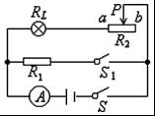

【考点】IH：欧姆定律的应用．

【分析】（1）当S闭合、S1断开，P在b端时，滑动变阻器阻值最大，灯泡与滑动变阻器串联，电流表测量串联电路中的电流，根据公式U=IR和串联电路的电压特点可求灯泡两端的电压，再利用公式R=求出灯泡L的电阻RL．

（2）当S、S1均闭合，P在a端时，灯泡与电阻R1并联，滑动变阻器短路，电流表测量干路电流，已知电源电压和灯L的电阻，根据公式I=求出通过灯泡的电流，根据并联电路电流的特点可求通过电阻R1的电流，最后利用公式R=求出电阻R1的阻值．

【解答】解：（1）当S闭合、S1断开，P在b端时，滑动变阻器阻值最大，灯泡与滑动变阻器串联，电流表测量串联电路中的电流，

由I=可得滑动变阻器两端的电压U2=IR2=0.2A×50Ω=10V，

根据串联电路的总电压等于各电阻两端的电压之和可知：

灯泡两端的电压UL=U﹣U2=12V﹣10V=2V，

则灯L的电阻RL===10Ω．

（2）当S、S1均闭合，P在a端时，灯泡与电阻R1并联，滑动变阻器短路，电流表测量干路电流，

通过灯泡的电流IL===1.2A，

根据并联电路干路电流等于各支路电流之和可知：

通过电阻R1的电流I1=I总﹣IL=1.5A﹣1.2A=0.3A，

所以由I=可得R1===40Ω．

答：（1）灯L的电阻RL=10Ω；（2）电阻R1的阻值为40Ω．